Sinh hoạt chủ đề: “Xây dựng văn hoá ứng xử trong học đường”

Nhằm góp phần xây dựng môi trường học tập văn minh - lành mạnh - thân thiện, 32/32 lớp đã đồng loạt tổ chức buổi sinh hoạt chủ đề “Xây dựng văn hoá ứng xử trong học đường”.

Tại buổi sinh hoạt, học sinh được tìm hiểu những kiến thức, kĩ năng về cách ứng xử trong học đường.
Văn hóa ứng xử học đường là tổng hòa những chuẩn mực lời nói, thái độ và hành vi đúng đắn của thầy cô, học sinh và cán bộ nhà trường trong môi trường giáo dục.
1. Biểu hiện của văn hóa ứng xử học đường
- Lễ phép, tôn trọng thầy cô; đoàn kết, thân thiện với bạn bè.
- Giao tiếp lịch sự: nói lời hay, không xúc phạm, không bạo lực (kể cả trên mạng).
- Tuân thủ nội quy, giữ gìn môi trường học tập xanh – sạch – đẹp.
- Biết lắng nghe, chia sẻ, sẵn sàng giúp đỡ người khác.
2. Ý nghĩa
- Tạo môi trường học tập an toàn, tích cực, giúp học sinh phát triển toàn diện.
- Hình thành nhân cách, đạo đức, kỹ năng sống và tinh thần trách nhiệm.
- Góp phần xây dựng hình ảnh đẹp của nhà trường và xã hội văn minh.
3. Việc học sinh cần làm
- Nói “xin chào – cảm ơn – xin lỗi” đúng lúc.
- Không nói xấu, không bắt nạt; ứng xử văn minh trên mạng xã hội.
- Giải quyết mâu thuẫn bằng đối thoại hòa nhã.
- Tham gia hoạt động tập thể, lan tỏa hành vi đẹp mỗi ngày.

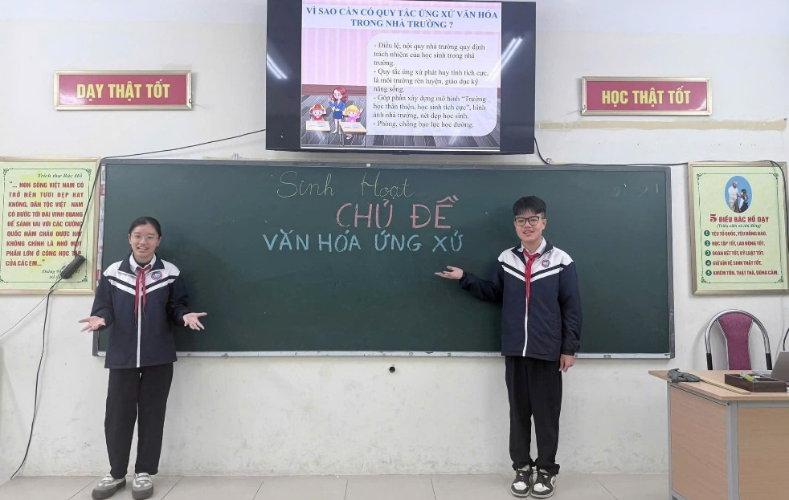
Trong buổi sinh hoạt học sinh còn được tham gia:
- Thảo luận các tình huống ứng xử thường gặp trong trường học;
- Tìm hiểu những nguyên tắc giao tiếp tôn trọng - lắng nghe - hợp tác;
- Xây dựng thông điệp văn hoá ứng xử của tập thể lớp, nói lời hay;
- Thể hiện quan điểm qua các hoạt động sáng tạo như diễn tiểu phẩm, vẽ poster và viết cam kết.
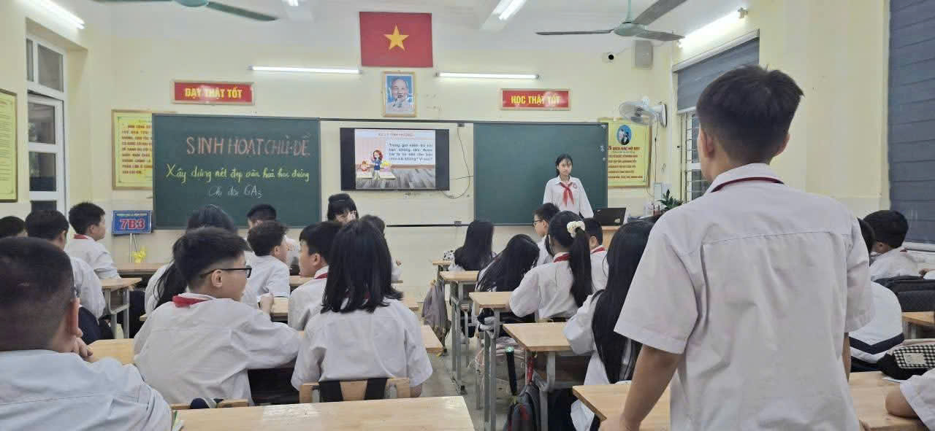
Không khí buổi sinh hoạt diễn ra sôi nổi, cởi mở và đầy tính xây dựng. Nhiều ý tưởng tích cực được chia sẻ, thể hiện tinh thần trách nhiệm của học sinh trong việc tạo dựng một môi trường học đường an toàn, thân thiện và giàu tính nhân văn.
Văn hóa ứng xử học đường bắt đầu từ những việc nhỏ nhưng tạo nên giá trị lớn. Mỗi học sinh hãy là một “điểm sáng văn hóa” để trường học thực sự là nơi nuôi dưỡng tri thức và nhân cách.

